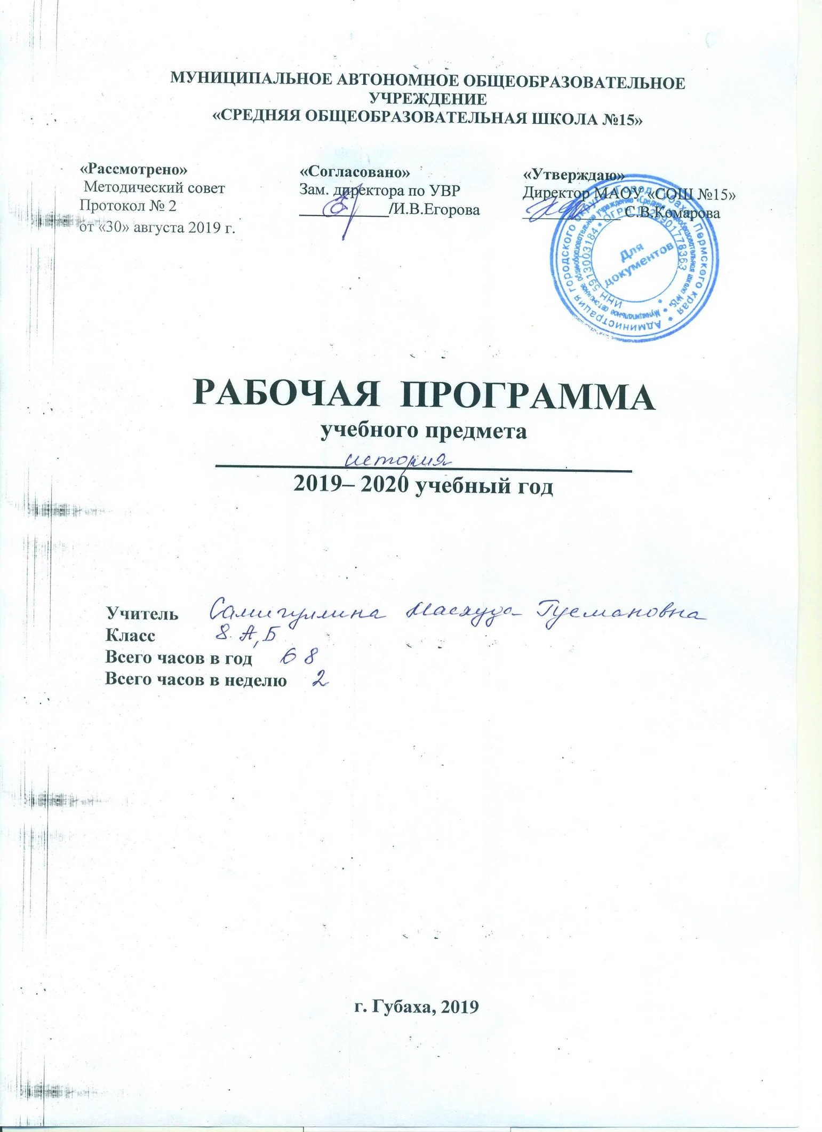

ИСТОРИЯ. 8 класс
Пояснительная записка
Рабочая программа разработана в соответствии с ФГОС ООО, утвержденного приказом Министерства образования и науки РФ от 17.12.2010 № 1897
Федерального закона РФ №273-ФЗ «Об образовании РФ» от 29.12.2012.
Рабочая программа разработана на основе примерной программы ООО по истории с учетом авторских программ:
- по Истории России к предметной линии учебников Н. М. Арсентьева, А. А. Данилова и др. под редакцией А. В. Торкунова в основной школе (6—9 классы);
- Юдовской А.Я., Ванюшкиной Л.М. «Программы общеобразовательных учреждений. История. Обществознание. 5-11 классы//Новая история. А.Я. Юдовская, Л.М. Ванюшкина» - М., Просвещение, 2017 г.
Рабочая программа ориентирована на учебники:

Порядковый номер учебника в Федеральном перечне | Автор  /Авторский коллектив | Название учебника | Класс | Издатель учебника
1.2.2.2.1.3 | А.Я. Юдовская, П.А. Баранов,  Л.М. Ванюшкина | Всеобщая история. История Нового времени 1500 – 1800. | 7 | Просвещение
1.2.2.1.7.3 | Н.М. Арсентьев, А.А. Данилов,  И.В. Курукин,  А.Я. Торкунова. | История России.  В 2-х ч. | 8 | Просвещение
Электронное приложение к учебнику — ресурсы сайта www.online.prosv.ru.
Описание места учебного предмета "История" в учебном плане
В соответствии с базисным учебным планом предмет «История» относится к учебным предметам, обязательным для изучения на ступени среднего (полного) общего образования.
Содержание учебного предмета «История» для 5—9 классов включает два курса — «История России» (занимающего приоритетное место по объему учебного времени) и «Всеобщая история».
Рабочая программа включает материал по истории России XVIII в. (42 часа) и материал по истории Нового времени (26 часов) и рассчитана на 68 часов.

Планируемые результаты освоения учебного предмета «История»
Личностные результаты:
- осознание своей идентичности как гражданина страны, члена семьи, этнической и религиозной группы, локальной и региональной общности;
- освоение гуманистических традиций и ценностей современного общества, уважение прав и свобод человека;
- осмысление социально-нравственного опыта предшествующих поколений, способность к определению своей позиции и ответственному поведению в современном обществе;
- понимание культурного многообразия мира, уважение к культуре своего и других народов, толерантность.
Метапредметные результаты:
- способность сознательно организовывать и регулировать свою деятельность – учебную, общественную и др.;
- овладение умениями работать с учебной и внешкольной информацией (анализировать и обобщать факты, составлять простой и развернутый план, тезисы, конспект, формулировать и обосновывать выводы и т.д.), использовать современные источники информации, в том числе материалы на электронных носителях;
- способность решать творческие задачи, представлять результаты своей деятельности в различных формах (сообщение, эссе, презентация, реферат и др.);
- готовность к сотрудничеству с соучениками, коллективной работе, освоение основ межкультурного взаимодействия в школе и социальном окружении и др.
Предметные результаты:
- овладение целостными представлениями об историческом пути народов своей страны и человечества как необходимой основой для миропонимания и познания современного общества;
- способность применять понятийный аппарат исторического знания и приемы исторического анализа для раскрытия сущности и значения событий и явлений прошлого и современности;
- умения изучать и систематизировать информацию из различных исторических и современных источников, раскрывая ее социальную принадлежность и познавательную ценность;
- расширение опыта оценочной деятельности на основе осмысления жизни и деяний личностей и народов в истории своей страны и человечества в целом;
- готовность применять исторические знания для выявления и сохранения исторических и культурных памятников своей страны и мира.
Требования к уровню подготовки учащихся
В результате изучения истории ученик должен:
знать/понимать
- основные этапы и ключевые события истории нового времени; выдающихся деятелей всеобщей истории;
- важнейшие достижения культуры и системы ценностей, сформировавшиеся в ходе исторического развития;
- изученные виды исторических источников;
уметь
- соотносить даты событий всеобщей истории с веком; определять последовательность и длительность важнейших событий всеобщей истории;
- использовать текст исторического источника при ответе на вопросы, решении различных учебных задач; сравнивать свидетельства разных источников;
- показывать на исторической карте территории расселения народов, границы государств, города, места значительных исторических событий;
- рассказывать о важнейших исторических событиях и их участниках; давать описание исторических событий и памятников культуры на основе текста и иллюстративного материала учебника, фрагментов исторических источников; использовать приобретенные знания при написании творческих работ;
- соотносить общие исторические процессы и отдельные факты; выявлять существенные черты исторических процессов, явлений и событий; объяснять смысл изученных исторических понятий и терминов, выявлять общность и различия сравниваемых исторических событий и явлений; определять на основе учебного материала причины и следствия важнейших исторических событий;
- объяснять свое отношение к наиболее значительным событиям и личностям всеобщей истории, достижениям мировой культуры;
- использовать приобретенные знания и умения в практической деятельности и повседневной жизни для:
- понимания исторических причин и исторического значения событий и явлений современной жизни;
- высказывания собственных суждений об историческом наследии народов мира;
- объяснения исторически сложившихся норм социального поведения;
- использования знаний об историческом пути и традициях народов мира в общении с людьми другой культуры, национальной и религиозной принадлежности.
Новая история (1500-1800). 8 класс
Выпускник научится:
-локализовать во времени хронологические рамки и рубежные события Нового времени как исторической эпохи, основные этапы отечественной и всеобщей истории Нового времени; соотносить хронологию истории России и Всеобщей истории в Новое время;
-использовать историческую карту как источник информации;
-анализировать информацию из различных источников по отечественной и всеобщей истории Нового времени;
-составлять описание образа жизни основных социальных групп в России и в других странах в Новое время, памятников материальной и художественной культуры; рассказывать о значительных событиях и личностях отечественной и всеобщей истории Нового времени;
-систематизировать исторический материал, содержащийся в учебной и дополнительной литературе по Всеобщей истории Нового времени;
-раскрывать характерные, существенные черты: а) экономических и социальных отношений и политического строя государств в Новое время; б) представлений о мире и общественных ценностях; д) художественной культуры Нового времени;
-объяснять причины и следствия ключевых событий и процессов истории Нового времени; сопоставлять развитие России и других стран в Новое время, сравнивать исторические ситуации и события;
-давать оценку событиям и личностям отечественной и всеобщей истории Нового времени.
Выпускник получит возможность научиться:
-используя историческую карту, характеризовать социально-экономическое и политическое развитие стран в Новое время;
-использовать элементы источниковедческого анализа при работе с историческими материалами;
-сравнивать развитие России и других стран в Новое время.
История России. 8 класс.
Выпускник научится:
-применять понятийный аппарат и приемы исторического анализа для раскрытия сущности и значения следующих событий и явлений: реформы Петра Великого, дворцовые перевороты, «просвещенный абсолютизм»;
- изучать и систематизировать информацию из различных исторических и современных источников как по периоду в целом, так и по отдельным тематическим блокам (эпоха Петра Великого, период дворцовых переворотов, период правления Екатерины II и Павла I);
- применять исторические знания для выявления и сохранения исторических и культурных памятников истории России до конца XVIII века
Выпускник получит возможность научиться:
-используя историческую карту, характеризовать социально-экономическое и политическое развитие России;
-использовать элементы источниковедческого анализа при работе с историческими материалами;
-сравнивать развитие России и других стран в Новое время.
Содержание учебного курса
Новая история (всеобщая история)

№  п/п | Название раздела (блока) | Кол-во часов на изучение раздела (блока) | Из них кол-во часов, отведенных на практическую часть и контроль
1 | Глава 1. Мир в начале Нового времени. Возрождение. Реформация | 9 | 1
2 | Глава 2. Первые революции Нового времени. Международные отношения (борьба за первенство в Европе и в колониях) | 5 | 1
3 | Глава 3. Эпоха Просвещения. Время преобразований | 9 | 1
4 | Глава 4. Традиционные общества Востока. Начало европейской колонизации | 1
11 | Обобщение по курсу «История Нового времени 1500-1800 гг.» | 1 | 1
 | Итого | 26 | 4

История России

№  п/п | Название раздела (блока) | Кол-во часов на изучение раздела (блока) | Из них кол-во часов, отведенных на практическую часть и контроль
1 | У истоков российской модернизации. Введение | 1
2 | Россия в эпоху преобразований Петра I | 13 | 1
3 | Россия при наследниках Петра I: эпоха дворцовых переворотов | 6 | 1
4 | Российская империя при Екатерине II | 11 | 1
5 | Россия при Павле I | 2
6 | Культурное пространство Российской империи в XVIII в. | 9 | 1
 | Итого | 42 | 4

Всего: 68 часов

ТЕМАТИЧЕСКОЕ ПЛАНИРОВАНИЕ УЧЕБНОГО ПРЕДМЕТА «ИСТОРИЯ». КУРС «ИСТОРИЯ РОССИИ. РОССИЯ В КОНЦЕ XVII — XVIII В.»
№п/п | Раздел, тема | Кол-во часов
1 | У истоков российской модернизации. Введение | 1
Тема I. Россия в эпоху преобразований Петра I (13 ч) |  | 13
2 | Россия и Европа в конце XVII в./1 | 1
3 | Предпосылки Петровских реформ/2 | 1
4 | Начало правления Петра I/3 | 1
5 | Великая Северная война 1700—1721 гг./4 | 1
6 | Реформы управления Петра I./5 | 1
7 | Экономическая политика Петра I./6 | 1
8 | Российское общество в Петровскую эпоху/7 | 1
9 | Церковная реформа. Положение традиционных конфессий /8 | 1
10 | Социальные и национальные движения. Оппозиция реформам/9 | 1
11 | Перемены в культуре России в годы Петровских реформ /10 | 1
12 | Повседневная жизнь и быт при Петре I/11 | 1
13 | Значение петровских преобразований в истории страны/12 | 1
14 | Повторительно-обобщающий урок по теме I | 1
Тема II. Россия при наследниках Петра I: эпоха дворцовых переворотов (6 ч) |  | 6
15-16 | Эпоха дворцовых переворотов (1725—1762)/13-14 | 2
17 | Внутренняя политика и экономика России в 1725—1762 гг./15 | 1
18 | Внешняя политика Рос- сии в 1725—1762 гг./16 | 1
19 | Национальная и религиозная политика ./с.р. | 1
20 | Повторительно-обобщающий урок по теме II | 1
Тема III. Российская империя при Екатерине II (9 ч) |  | 9
21 | Россия в системе международных отношений/17 | 1
22 | Внутренняя политика Екатерины II/18 | 1
23 | Экономическое развитие России при Екатерине II/19 | 1
24 | Социальная структура российского общества второй половины XVIII в./20 | 1
25 | Восстание под предводительством Е. И. Пугачёва/21 | 1
26 | Народы России. Религиозная и национальная политика Екатерины II/с.р. | 1
27 | Внешняя политика Екатерины II/22 | 1
28 | Начало освоения Новороссии и Крыма/23 | 1
29 | Повторительно-обобщающий урок по теме III | 1
Тема IV. Россия при Павле I (2ч) |  | 2
30 | Внутренняя политика Павла I/24 | 1
31 | Внешняя политика Павла I/25 | 1
Тема V. Культурное пространство Российской империи в XVIII в. (9 ч) |  | 9
32 | Общественная мысль, публицистика, литература/с.р | 1
33 | Образование в России в XVIII в./с.р. | 1
34 | Российская наука и техника в XVIII в/с.р. | 1
35 | Русская архитектура XVIII в./с.р. | 1
36 | Живопись и скульптура/с.р. | 1
37 | Музыкальное и театральное искусство/с.р. | 1
38 | Народы России в XVIII в./с.р. | 1
39 | Перемены в повседневной жизни российских сословий/26 | 1
40 | Повторительно-обобщающий урок по темам IV и V | 1

